（图1高处坠落事故现场图 来源于调查人员手机拍摄）
来源：重庆市云阳县应急管理局·事故调查报告 重庆市云阳县应急管理局·事故调查报告
原文链接：https://www.yunyang.gov.cn/bm_257/xyjj/zwgk_62088/jczfxxgk/jczwgk/aqsc_335787/xzgl/yjgl_335798/ydqk/202607/t20260708_15809504.html
发布时间：2026-07-08 抓取时间：2026-10-23

当前位置：部门>县应急管理局>政务公开>政府信息公开目录>基层政务公开>安全生产领域>行政管理>应急管理>应对情况
• [ 索引号 ]
• 11500235747452371C/2026-00040
• [ 主题分类 ]
• 应急管理
• [ 发布机构 ]
• 云阳县应急管理局
• [ 成文日期 ]
• 2026-07-08
• [ 发布日期 ]
• 2026-07-08
• [ 标题 ]
• 云阳县故陵镇集镇滑坡治理工程“7·17”一般高处坠落事故调查报告
• [ 发文字号 ]
•
• [ 有效性 ]
•
云阳县故陵镇集镇滑坡治理工程“7·17”
一般高处坠落事故调查报告

2025年7月17日17时03分，云阳县故陵镇集镇滑坡治理工程发生一起一般高处坠落事故，造成1人死亡，直接经济损失约128万元。
为查清该起事故原因，认定事故性质，追究相关责任，依据《中华人民共和国安全生产法》（以下简称《中华人民共和国安全生产法》）和《生产安全事故报告和调查处理条例》（国务院493号令）的规定，按照《云阳县人民政府办公室关于成立云阳县故陵镇集镇滑坡治理工程“7·17”一般高处坠落事故调查组的通知》（〔2025〕—63）要求，成立由县应急管理局牵头，县公安局、县规划自然资源局、县总工会等单位派人参加组成的云阳县故陵镇集镇滑坡治理工程“7·17”一般高处坠落事故调查组，对本次事故开展调查。并邀请县纪委监委机关、县检察院参加。
事故调查组坚持“科学严谨、依法依规、实事求是、注重实效”原则，通过现场勘查、收取证据、查阅有关资料、询问有关当事人等方式对事故进行了调查，查明了事故发生的原因、性质、人员伤亡和财产损失等情况，认定了事故性质，提出了防范整改措施建议。
经调查认定：云阳县故陵镇集镇滑坡治理工程“7·17”一般高处坠落事故是一起作业人员董**在作业过程中发生意外坠落导致的一般生产安全非责任事故。

一、事故基本情况
（一）事故项目概况
项目名称：云阳县故陵镇集镇滑坡治理工程。云阳县故陵镇集镇滑坡治理工程位于云阳县故陵镇故陵社区，为群测群防地质灾害隐患点，滑坡分为三个区域（Ⅰ区、Ⅱ区、Ⅲ区），采用抗滑桩+截排水沟+生态修复进行治理。施工方案为通过设置124根抗滑桩进行治理，抗滑桩采用人工挖桩施工，桩中心间距5米，抗滑桩分A、B、C、D、E、F、G共7个型号桩，深度在14.5米至21米之间。项目于2025年6月20日正式开工，合同工期为360天，工程预算1722.95万元。事故发生时，挖桩工程量完成总工程的5%左右，已开挖15根桩井，事故发生的桩号为C18号桩。根据《云阳县人民政府关于印发云阳县安全生产责任清单的通知》（云阳府发〔2023〕23号），县规划自然资源局负责地灾治理工程施工的安全监管。
（二）事故发生单位及相关单位概况
1.云阳县******中心（以下简称：县***心）：建设单位。统一社会信用代码：125002357500******。开办资金：25万元。法定代表人：刘*。住所：重庆市云阳县云江******号。举办单位：云阳县规划自然资源局。宗旨和业务范围：加强地质灾害的防治；负责地质搬迁、工程治理等项目的实施等工作。该单位为县规划自然资源局下属公益一类事业单位。
2.中新******有限公司（以下简称：中新**公司）：监理单位。统一社会信用代码：915101066988******。类型：有限责任公司（自然人投资或控股）。住所：成都金牛高新技术产业园区******号4栋13层04、06号。法定代表人：张**。注册资本：陆千万元整。成立日期：2009年12月8日。经营范围：工程监理；工程招投标代理；工程造价咨询；工程项目管理；工程技术咨询；工程勘察设计；测绘服务；消防设施工程；房屋建筑工程；市政公用工程；公路工程；水利水电工程；钢结构工程；建筑装饰装修工程；公路交通工程；河湖整治工程；消防设施维护保养检测；消防安全评估；地质灾害治理工程；环保咨询服务；受政府委托从事政府采购代理服务；环境保护监测。（依法须经批准的项目，经相关部门批准后方可开展经营活动）
工程监理资质证书。证书编号：510020241******。有效期：至2029年1月21日。资质等级：甲级。资质类别：地质灾害治理工程监理。
3.重庆******察设计有限公司（以下简称：重庆***公司）：总承包单位。统一社会信用代码：915001132028******。类型：有限责任公司。住所：重庆市云阳县黄石镇***社区*组*号（自主承诺）。法定代表人：李*。注册资本：壹仟伍佰万元整。成立日期：1984年12月24日。经营范围：建设工程施工；矿产资源勘察；测绘服务；地质灾害治理工程监理等。
2024年6月，重庆***公司与重庆*****设计集团有限公司重组，对内称云阳事业部，对外仍称重庆***公司，具体独立法人资格。
******单位资质证书。资质类别：地质灾害治理工程施工。资质等级：甲级资质。有效期至：2028年11月29日。
安全生产许可证。编号：（渝）JZ安许证字［2013］00****。许可范围：建筑施工。有效期：2025年1月14日至2028年1月13日。
4.重庆****管理有限公司（以下简称：重庆**公司）：劳务分包单位。统一社会信用代码：91500154MA7E******。类型：有限责任公司。住所：重庆市开州区云枫街道**社区******号2-4（集群注册）。法定代表人：吴*。注册资本：壹仟伍佰万元整。成立日期：2022年1月12日。经营范围：许可项目：地质灾害治理工程勘查；地质灾害治理工程设计；地质灾害治理工程施工；地质灾害危险性评估；地质灾害治理工程监理；矿产资源勘查；建设工程勘察；建设工程设计；建设工程监理；测绘服务；国土空间规划编制；建设工程施工；施工专业作业；建筑劳务分包。（依法须经批准的项目，经相关部门批准后方可开展经营活动，具体经营项目以相关部门批准文件或许可证件为准）。一般项目：工程管理服务等。
建筑企业资质证书。证书编号：D350******；资质类别及等级：施工劳务不分等级（备案）。发证日期：2022年3月14日。有效期：2027年3月15日。
安全生产许可证。编号：（渝）JZ安许证字［2022］******。许可范围：建筑施工。有效期：2022年7月20日至2025年7月19日。
（三）相关合同签订情况
1. 2025年5月6日，县***心与重庆***公司签订云阳县故陵镇集镇滑坡治理工程施工合同。合同编号：云阳***〔2025〕23号，合同价款：17229575.01元。
2. 2025年5月8日，县***心与中新**公司签订云阳县故陵镇集镇滑坡治理工程施工监理合同。合同编号：云阳***〔2025〕24号，监理费用为392271元。
3. 2025年6月20日，重庆***公司与重庆**公司签订项目施工劳务分包合同。承包范围：主要建设内容包括抗滑桩124根，已有排水有清淤及修复575米，新建截水沟767米，新建排水沟266米，对施工治理后采用植树兼抛撒草籽等进行生态修复。合同价款：暂定5341386.02元（以审定的结算价款为准）。
（四）事故发生单位及相关单位安全管理情况
1.县***心：建设单位。按照《云阳县机构编制委员会关于县地****测站(云阳县******中心、云阳县******中心)分类改革实施意见的批复》（云编发〔2016〕**号），县***心协同负责全县******项目的建设管理工作。该中心主要负责人为刘*，主持全面工作，下设有办公室、工程办、监测办。目前在建项目有云阳县故陵镇集镇滑坡治理工程和云阳县高阳寨子梁危岩治理工程。制定了《合同管理制度（试行）》《云阳县******项目现场代表管理规定（试行）》《云阳县******项目资金管理办法（试行）》《云阳县******工程施工单位管理规定（试行）》等文件。汛期期间，开展了******工作会，对强降雨期间******进行了分析研判。云阳县故陵镇集镇滑坡治理工程委派了云阳县******所所长雷**为甲方代表。事故发生前3个月，对在建的地灾治理项目检查了7次，其中对云阳县故陵镇集镇滑坡治理工程检查3次，检查发现的问题均督促施工单位整改完成。
2.中新**公司：监理单位。该公司成立了云阳县故陵镇集镇滑坡治理工程监理部，委派了总监王**、专监陈**和监理员陈**。编制了监理规划、监理工作实施细则、抗滑桩监理实施细则、安全专项监理方案等监理文件。对项目部成员进行了安全技术交底。派驻监理人员对施工单位施工组织设计、施工方案等报验手续进行了审核。按规定撰写了监理日志、安全监理日志和旁站监理记录。事故发生前，组织召开了一次工地例会、两次监理例会。定期对项目开展了施工监理安全巡视，撰写了施工监理安全巡视记录表，对检查中发现的安全隐患及质量问题下达了1次监理通知单，监督相关单位对检查中发现的质量安全隐患进行了整改回复。
3.重庆***公司：总承包单位。该公司下设有云阳所，负责对云阳境内项目的施工监管，成立了云阳县故陵镇集镇滑坡治理工程项目部，项目经理李**。制定并实施了项目安全管理制度及相关安全操作规程，同时要求分包单位遵守其制定的安全管理制度和操作规程，明确了项目部成员安全生产责任，签订了安全生产责任书。编制了项目施工组织设计、工程临时用电、施工监测方案、专项施工方案、应急救援预案等，制定了项目风险识别登记表安全生产风险分级管控清单和危大工程全面判定表。对新入场施工作业人员开展了三级安全教育培训及考试。组织工人进行了安全技术交底、每日班前安全教育、每周安全例会。组织开展了每日安全检查巡查。
4.重庆**公司：劳务单位、事故发生单位。该公司法人为胡*，总经理为蒲**，公司实际负责人为蒲**。该公司在云阳县故陵镇集镇滑坡治理工程聘请了劳务现场负责人陈**、执行经理刘*、施工员李**、安全员乔**和材料保管员万**，上述管理人员纳入总包单位工程项目部统一管理。对云阳县故陵镇集镇滑坡治理工程的安全生产管理制度参照施工单位制定的进行管理。该公司组织开展了安全技术交底、安全生产教育、设施设备操作培训、安全防护用品的使用等工作，由执行经理刘*组织开展了每日例行安全检查和“日周月”安全隐患排查。
（五）监管部门履职情况
1.云阳县规划自然资源局（以下简称：县规划自然资源局）：行业监管单位。根据《云阳县规划自然资源局职能配置、内设机构和人员编制规定》（云阳委办发﹝2019﹞20号）和《中共云阳县委机构编制委员会办公室关于调整县规划自然资源局内设机构设置的通知》（云委编办﹝2021﹞**号）规定，明确由地质矿产科（安全监管科）监督管理******项目，负责安全生产监督管理工作，定期分析本系统安全生产形势，组织安全生产综合检查和专项检查，组织实施安全生产目标责任制管理等职责。该局建立了《云阳县规划自然资源局安全生产与应急管理制度》、制定了《2025年安全生产监管执法检查工作计划》《云阳县地质灾害风险管控责任清单》《关于加强全县2025年汛期******工作的通知》、印发了本领域的《开展安全生产夏季行动方案》《进一步加强有限空间安全监管工作方案》《落实全市安全生产百日行动方案》等文件。事故发生前3个月，该局召开局党组会3次，对地灾防范治理、局属工程项目安全生产进行了专题部署，对县规划自然资源领域安全生产和自然灾害防治进行了风险研判。
地质矿产科（安全监管科）：行业业务科室。根据《2025年安全生产监管执法检查工作计划》要求，在事故发生前3个月组织相关科室或单位对管辖范围的土地整治项目、地灾治理项目和非煤矿山项目共开展了14次安全生产检查，其中对云阳县故陵镇集镇滑坡治理工程检查3次，检查发现的问题均督促施工单位整改完成。
2.故陵镇人民政府：属地政府。制定了《云阳县故陵镇2025年执法检查计划》《故陵镇安全生产夏季行动方案》《故陵镇工贸行业治隐患压事故保安全百日攻坚行动方案》《故陵镇厂房库房消防安全专项整治工作方案》等文件，日常检查工作按照检查计划开展。事故发生前三个月，共开展消防巡查30余次，道路安全检查60余次罚款1600余元，水源巡查10余次，水上安全检查5次处罚2起。线上开展涉企检查录入系统6次，线下开展行政执法检查17次，下达限期整改指令书7次。检查九小场所电气火灾隐患20余次，发现隐患6起，排查厂房库房、冷冻库27处。召开党委会5次研究部署安全生产与自然灾害防治工作。检查云阳县故陵镇集镇滑坡治理工程2次，下达整改指令书2份，施工单位对发现的问题均整改完成。
（六）事故发生经过
2025年7月17日15时左右，C18号挖桩井工人董**和蹇**（两人系夫妻关系）到达C18号挖桩井开始施工。董**主要负责挖桩井的开挖、支模、混凝土浇筑。蹇**做辅助工，主要负责操作使渣桶上下的电动提升机，转移倾倒渣桶内渣土。董**下到C18号挖桩井底部进行开挖后（C18号挖桩井已经浇筑10米，正在向11米开挖），在16时40分左右上到挖桩井，打电话喊钢筋工彭**下井扎护壁钢筋，钢筋工彭**绑扎钢筋完毕后，董**就准备继续下到挖桩井底部进行支模。17时左右，董**再次下井准备进行支模，因忘记携带施工用的手锤，便喊蹇**将其拉上来去拿手锤，蹇**便通过卷扬机将董**拉到井口。17时3分左右，董**到达C18号挖桩井锁口并站稳在锁口位置，在解开安全带后，突然掉落到C18号挖桩井内。随后现场工人将董**救出挖桩井，并送往故陵镇卫生院和云阳县人民医院进行抢救。20时20分左右，县人民医院急救医生宣布董**抢救无效死亡。
（七）人工挖孔桩工人上下方式
根据调查和现场实际情况，人工挖孔桩工人在系挂好安全带和防坠器后，通过站立在出渣桶内，由辅助工操作电动提升葫芦上下挖桩井。
（八）事故现场情况
事故发生地点位于云阳县故陵镇集镇滑坡治理工程C18号挖桩井，井深10米，井口宽1.5米*1.75米，挖桩井锁口宽0.6米。平时三面设围挡，一面敞开，通过敞开面的锁口进入和离开挖桩井。
（九）人员伤亡和直接经济损失情况
本次事故导致1人死亡，直接经济损失约128万元。
死者：董**，男，汉族，身份证号码：512225197003******，户籍地址：重庆市云阳县栖霞乡**村5组**号（现云阳县栖霞镇**路**号）。
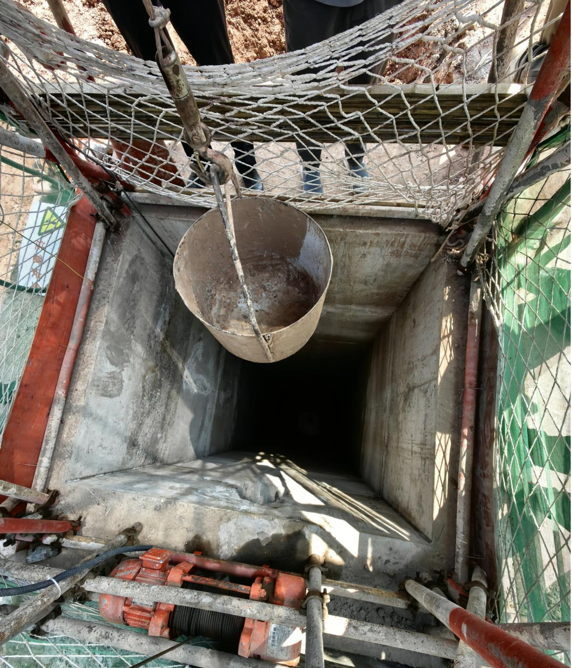

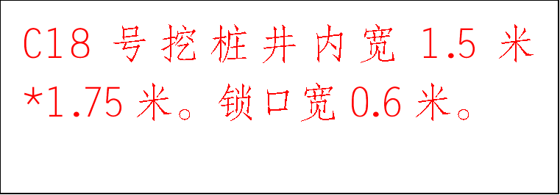

（图1高处坠落事故现场图 来源于调查人员手机拍摄）
（十）其他情况
事故发生时为白天，天气晴。
二、事故应急处置及评估情况
（一）事故信息接报及响应情况
事故发生后，辅助工蹇**立即大声呼救，项目执行经理刘*立即赶到事故现场，17时5分左右向劳务单位现场负责人陈**报告了事故情况，17时12分通过周围群众向云阳县故陵镇卫生院拨打120急救电话。17时51分县委县政府值班室在愉快政联络群内通报事故情况。18时左右故陵镇综合执法大队到达事故现场。19时53分，县应急管理局向市应急管理局电话报告了事故情况，20时43分县应急管理局书面向市应急管理局报告了事故情况。接到事故报告后，县应急管理局、故陵镇、县规划自然资源局等相关单位立即赶到事故现场实施应急救援处置。
（二）事故现场应急处置情况
事故发生后，施工单位、劳务单位立即开展自救工作。17时5分左右，施工员李**和工人吴**下井开展应急救援。17时10分左右董**被救援出井。17点24分左右，因故陵镇卫生院120急救车外出，项目执行经理刘*让工地上的皮卡车将董**送到故陵镇卫生院，故陵镇卫生院反馈抢救难度大，刘*又让皮卡车送董**到县人民医院，县人民医院120急救车在云阳县长江大桥南桥头接到董**，紧急送往县医院急救室抢救。20时20分左右，急救医生宣布董**经抢救无效死亡。
（三）医疗救治和善后情况
2025年7月17日20时20分左右，董**经县人民医院抢救无效宣布死亡。事后重庆**公司与死者家属共同协商善后事宜，最终达成协议，补偿董**家属128万元。目前死者家属情绪稳定，无社会负面舆情。
（四）事故应急处置评估
事故发生后，云阳县相关职能部门在事故处理过程中密切配合、协调联动开展应急处置。事故应急处置指挥得当、分工明确、及时有效。死者家属情绪稳定，无社会负面舆情。
三、事故原因分析
（一）排除挖桩井内通风不良导致缺氧或中暑导致坠落。本次事故现场目击证人为死者董**的配偶蹇**，根据调查，董**与蹇**夫妻感情较好并育有两个女儿，一起互相配合干挖桩井的工作近十年，对挖桩井的各项工序和注意事项都比较了解。根据县气象台提供的数据，7月17日17时故陵镇气温为32.4℃，挖桩井内一直通过通风设备在进行通风，董**在第二次下井支模到再次上井拿手锤只有几分钟时间，且之前钢筋工彭**已经在井内扎护壁钢筋约20分钟，彭**未出现缺氧等不适情况，基本可以排除董**因井内通风不良导致缺氧坠落或中暑导致坠落到井内的原因。
（二）其他原因分析。根据调查，蹇**自述董**平时身体健康，没有发现基础性疾病，结合董**已经站稳在挖桩井锁口上后，不知何原因突然掉落到挖桩井内的事故发生经过，现场目击者蹇**也无法证实有关情况，导致董**坠落到挖桩井的原因无法确定，不排除董**突发疾病或者重心失稳导致意外坠落的可能。建设单位、监理单位、施工总承包单位、劳务分包单位存在的安全管理问题与本次事故发生有无直接因果关系无法认定。
（三）经调查，排除现场人员刑事故意、死者酒后作业和吸毒作业的可能。
（四）事故调查组综合分析认定：本次事故为作业人员董**在作业过程中发生意外导致的一起生产安全非责任事故。
四、事故发生及相关单位存在的主要问题
（一）重庆***公司：总承包单位。一是项目现场管理不到位。经查：在项目施工过程中，备案项目经理李**、安全员秦建军、施工员迟金学基本不在岗，且未及时履行变更程序，致使项目主要管理人员均由重庆**公司聘任的人员在管理项目，且执行经理刘*不具备项目管理资格；二是隐患排查制度落实不到位。经查：按照经审核通过的专项施工方案，当挖桩井深度超过10米，要使用专用电动葫芦和全封闭围挡作业吊笼供井下作业人员上下挖桩井，但实际施工现场井下作业人员在系挂好安全带和防坠器后均采用站在出渣桶内上下。现场管理人员对此种情形习以为常，未作出处理。三是对分包单位管理不到位。经查：根据重庆***公司与重庆**公司签订的施工劳务分包合同安全生产管理协议，劳务单位的现场管理人员为崔又升、安全员为李**，但在实际施工过程中，劳务单位的现场管理人员变更为陈**，安全员变更为乔**，项目部未督促重庆**公司履行备案程序。四是未认真执行专项施工方案报审流程。经查：重庆***公司制定的专项施工方案报审表在只有项目部负责人李**签字的情况下就直接上报，违反了《重庆市地质灾害治理工程施工安全生产技术指南》（YGZB 03 -2024）4.9.5条的规定[1]。
（二）重庆**公司：劳务分包单位、事故发生单位。一是安全生产主体责任落实不到位。经查：重庆**公司没有按照规定建立全员安全生产责任制和健全安全生产规章制度。二是施工管理不到位。经查：重庆**公司只有法人和总经理两人，实际管理能力不足，劳务现场负责人陈**、执行经理刘*、施工员李**、安全员乔**和材料保管员万**都是临聘人员，且未按照合同配备管理人员，人员变更也未履行变更程序。劳务现场负责人陈**长期不在岗。三是工人未按照专项施工方案明确的方式上下挖桩井。经查：按照经审核通过的专项施工方案，禁止通过渣桶上下工人。当挖桩井深度超过10米，要使用专用电动葫芦和全封闭围挡作业吊笼供井下作业人员上下挖桩井，但实际施工现场井下作业人员在系挂好安全带和防坠器后均采用站在出渣桶内上下的方式。四是对岗位风险隐患辨识不到位。对挖桩井施工岗位风险隐患辨识只局限在安全防护设备使用上，未辨识到工人站在锁口解开安全带依然有突发意外导致高处坠落的风险，且未采取相应的防范措施。五是安全教育不到位。经查：新入职工人安全教育考试由项目部提供试卷，工人自己对照答案抄写。
（三）中新**公司：监理单位。一是对项目备案管理人员与实际人员不符，以及部分备案人员未在岗监理不到位。二是对未按照专项施工方案上下挖桩井的行为仅口头提醒，未下发监理通知单。三是未按规定对挖桩井施工进行旁站监理。经查：事故发生时，总监、专监和监理员都不在施工现场进行旁站监理。四是未认真执行专项施工方案报审流程。经查：总监王**在专项施工方案由项目部负责人李**签字的情况下就直接签字上报，违反《重庆市地质灾害治理工程施工安全生产技术指南》（YGZB 03 -2024）4.9.5条的规定。
（四）县***心：建设单位。未发现专项施工方案未经施工企业技术负责人签字就审批盖章实施。
五、处理建议
（一）重庆***公司：总承包单位。一是项目现场管理不到位。二是隐患排查制度落实不到位。三是对分包单位管理不到位。四是未认真执行专项施工方案报审流程。其存在问题与事故发生有无因果关系无法判定，建议由县规划自然资源局对重庆***公司上述违法行为进行处理，并报县应急管理局备案。由重庆***公司对项目经理李**、安全员秦建军、施工员迟金学基本不在岗的问题进行处理，并报县应急管理局备案。
（二）重庆**公司：劳务分包单位、事故发生单位。一是安全生产主体责任落实不到位。二是施工管理不到位。三是工人未按照专项施工方案明确的方式上下挖桩井。四是对岗位风险隐患辨识不到位。五是安全教育不到位。其存在问题与事故发生有无因果关系无法判定，建议由重庆***公司对重庆**公司存在的问题进行处理，并报县应急管理局备案。
（三）中新**公司：监理单位。一是对项目备案管理人员与实际人员不符，以及部分备案人员未在岗监理不到位。二是对按照专项施工方案上下挖桩井的行为仅口头提醒，未下发监理通知单。三是未按规定对挖桩井施工进行旁站监理。四是未认真执行专项施工方案报审流程。其存在问题与事故发生有无因果关系无法判定，建议由县规划自然资源局对其作出处理，并将处理结果报县应急管理局备案。
（四）县***心：建设单位。未发现专项施工方案未经施工企业技术负责人签字就审批盖章实施。其存在问题与事故发生有无因果关系无法判定，建议由县规划自然资源局对其作出处理，并将处理结果报县应急管理局备案。
（五）县规划自然资源局：行业监管单位。基本履行了工作职责，建议不予责任追究。
（六）故陵镇人民政府：属地政府。基本履行了工作职责，建议不予责任追究。
六、整改和防范措施
（一）加强监管力度。县规划自然资源局要严格落实“三管三必须”要求，强化和落实规划自然资源领域安全生产监管责任，确保责任落实到人、措施落实到位；要提高安全生产检查质效，要真查问题、查真问题，并督促整改，坚决杜绝“打卡式”检查；要全面排查管辖领域在建项目安全生产工作，重点对重大事故隐患防范整改、安全生产责任制落实、关键岗位人员履职以及深基坑、高边坡等关键环节和危险部位的安全检查，对检查发现的安全生产违法行为要严格执法、严肃处理。故陵镇人民政府要严格落实党政同责、一岗双责要求，强化和落实属地监管职责，加大本辖区特别是建设工程项目现场的安全监管力度；要全面督促本辖区企业落实安全生产主体责任，排查安全生产和管理中的薄弱环节，加强事故隐患整改督促检查力度，切实做到预防和减少生产安全事故，确保辖区安全生产形势平稳。
（二）县***心。一要严格执行专项施工方案报审流程，督促施工单位和监理单位对专项施工方案报审流程错误进行整改。二要全面落实工程质量安全主体责任。严格执行制定的《云阳县******项目现场代表管理规定（试行）》和《云阳县******工程施工单位管理规定（试行）》，全面履行安全管理职责，加强对甲代业务培训，督促参建各方加强施工现场管理，加强对施工承包单位安全生产工作统一协调管理。
（三）重庆***公司。一要加强施工现场管理，对备案管理人员不能履职的，要及时按程序予以更换。二要督促劳务班组按照专项施工方案进行施工，严格遵守各项操作规程。三要加强对劳务施工队伍的安全生产教育培训和安全技术交底，加强三级安全教育和日常安全教育，防止安全教育走形式搞变通，如实记录安全教育培训情况。四要严格落实“日周月”安全隐患排查制度，对发现的安全隐患要及时处理，不能以“惯例”代替规程。五要加强对劳务分包单位的统一管理，严格资质审查和人员管理，对不具备管理能力或不履行职责的人员要及时处理。
（四）重庆**公司。一要强化安全生产主体责任落实，建立健全本单位安全生产责任制和各项规章制度。二要根据项目实际配齐具备相应安全生产知识和管理能力的管理人员，加强施工现场管理，督促作业人员严格遵守操作规程作业，做好个人安全防护。三要落实作业人员安全教育培训，加强日常安全教育和安全技术交底，如实告知作业风险和安全措施，切实提高劳务人员的安全意识。四要加强劳务人员日常健康体检，对不适宜从事井下施工作业的要及时予以解聘。五要汲取事故教训，加强对作业人员个体防护装备使用情况监督，进一步明确上井人员解开安全带防坠器的具体地点，要对临边安全区域范围作出定量规定，禁止在临边安全区域外解开安全带。
（五）中新**公司。一要严格履行现场监理职责，严格执行旁站监理制度，加强对施工工程的监督管理，发现存在安全风险隐患的，要及时下达监理通知单，督促施工单位落实整改。二要严格审查总承包单位、劳务分包单位安全管理体系和安全规章制度建立情况，加强对现场管理人员的监督检查，督促施工单位落实安全生产教育培训主体责任。

‌‌

[1]4.9.5 专项施工方案应当由施工单位技术负责人组织人员进行审核。施工企业技术负责人签字并加盖单位公章后报监理单位，由项目总监理工程师审查签字、加盖监理单位公章，报建设单位审批盖章后方可实施。

• "+i+"."+FJarr[i-1]+"
';
$("#nrcon-left").append(strfile);
$('#fjxz-item a').each(function(){
$(this).attr('download',$(this).text());
})
}

